17级通信原理内容提纲

- 绪论
  - 通信系统的组成和各部分的功能；
  - 通信系统的两个主要性能要求、在模拟和数字通信系统中分别反映为哪个指标。
  - 信源信息量的有关计算
- 单个符号的信息量：I=−log₂p(x) bit
- 平均每符号的信息量：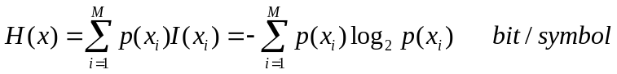
- 信源等概时平均每符号的信息量：H(x)=log₂M bit/symbol
- 整个消息的信息量：I=N·H(x)=I₁+I₂+···+I_{N} bit
  - 比特率、符号率、频带利用率的概念，以及有关计算
- R_{b}=R_{s}×每符号所含比特数 bit/s ，对信源有R_{b}=R_{s}·H(x)
- R_{b}=R_{s}·log₂M bit/s，M个符号等概下
  - 误符号率与误比特率的概念、二者关系，以及有关计算
* 说明：本课程中，“比特（bit）”有两种含义，一是信息量单位，一是二进制的“位”，应根据具体情况判断是哪种含义。
本章内容基本，要求全面掌握。

- 随机信号分析
本章内容注重概念、结论、参数的物理意义、必要的计算推导，特定函数的付利叶变换与反变换关系。以下ξ(t)表示随机过程。
  - ξ(t)的概率密度函数与概率分布的关系，E[ξ(t)]、D[ξ(t)]、R(t₁,t₂)的定义及简单计算，广义平稳ξ(t)的定义及判定。
  - 平稳ξ(t)的功率谱密度与R(τ)的关系。
  - 正态分布统计特性特点，一维正态分布概率密度表达式及其参数的物理意义。
  - 白噪声及带限白噪声的功率谱密度和自相关函数的有关计算和结论。
  - 窄带随机过程的统计特性结论。
  - 平稳ξ(t)通过线性系统的统计特性结论。
本章内容基本，要求全面掌握，重点掌握基本概念如要点1、3、5、6，并进行相应的随机信号分析。

- 信道
  - 调制信道、编码信道定义和数学模型。
  - 恒参信道、随参信道定义及其对信号传输的影响的结论。
  - 信道容量概念，香农公式及信道容量与三要素关系，及其应用分析与计算。
本章内容期末可着重复习重点2、3

- 模拟信号数字化
  - 低通抽样定理，会用。
  - 均匀/非均匀量化的概念，及其信号量噪比的特点。
  - 折叠二进码比较自然二进码的优点。
  - A率PCM编码规则，DPCM、△M、TDM概念。
  - 关于PCM系统的有关计算，和关于TDM速率的计算。
本章内容期末可着重复习要点1、2、4、5。

- 数字基带传输系统
  - AMI码、HDB₃码、CMI码的编码规则、译码规则。
  - 单/双极性的归零/非归零波形的功率谱密度的形状，主瓣带宽与速率的关系。
  - 码间干扰产生概念及其产生的原因，消除码间干扰的原则，基带成形滤波的作用。
  - 无码间干扰传输下的最大比特率或符号率与最小带宽，升余弦滚降特性下的比特率、符号率、带宽关系，成形滤波前后的信号功率谱图。
  - 基带系统性能：
- 误码特性：接收信号的概率密度函数与误码率之间的关系的几何表示。
- 眼图：概念，眼图所表征的系统特性。
  - 部分响应系统的实现和采用部分响应波形优缺点。
  - 均衡、频域均衡、时域均衡的概念。
本章内容重要，应全面掌握，期末可着重复习1、2、3、4、7

- 数字调制系统
  - 给定数字序列画OOK、2FSK、2PSK、2DPSK波形。相干解调、差分相干解调原理及各点波形。
  - 已调信号带宽与基带信号频谱、带宽的关系：
- MASK、MPSK、MQAM信号：B=2B_{基}
- MFSK信号：B=2B_{基} + 最高最低载频差
  - M进制调制的传输效率与抗噪声性能随M变化的规律
- MASK、MPSK、MQAM等：M提高，频带利用率提高，抗噪声性能下降
- MFSK：M提高，频带利用率降低，抗噪声性能提高
  - QPSK信号星座图，键控波形，A、B方式正交调制器原理框图和各点波形和功率谱图。
  - MPSK、MQAM的发端和收端的实现框图，信号星座图，从星座图上定性分析抗噪声性能。
  - 了解所讲述的各种数字调制信号的调制解调方法。
本章内容重要，应全面掌握，可重点复习要点1、2、3、4、5。

- 数字调制系统的接收性能
  - 最佳接收准则——最大似然准则，似然函数概念。
  - 先验等概时的二进制信号的相关器形式和匹配滤波器形式最佳接收机结构。
  - 二进制确知信号先验等概下的最佳接收误码性能：
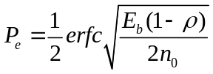 其中：互相关系数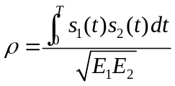
信号能量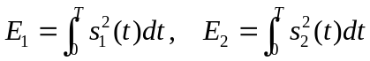，平均每比特能量E_{b}=(E₁+E₂)/2。

  - 二进制确知信号最佳信号形式和最佳接收性能
p_{b}
小
大
- 2PSK信号，最佳信号形式，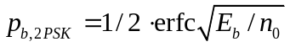
- 2DPSK信号，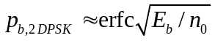（这点没讲，了解）
- 2FSK信号，OOK信号，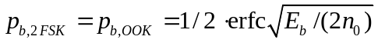
（教材OOK误码率公式有误，请更正）
5．E_{b}/n₀与S/N（或C/N）的换算：
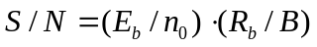，
，其中B为信道带宽，R_{b}为比特率。
本章内容重点掌握要点2、3、4。

综合分析和计算：多章内容可以综合考查。以下举例仅供参考。
综合型例题：将一数字信号进行无ISI基带传输或频带传输。
      - 如果在绝对带限于4kHz的信道上传输二进制基带信号，系统传递特性是滚降系数为0.5的升余弦滚降特性，找出此系统所能支持的最大比特率。
      - 如果将4元基带信号送入信道，（1）结果又如何？
      - （2）中的信号经QPSK调制后进行频带传输，假设信道带宽为10kHz，问系统所能支持的最大比特率？
      - 为了提高可靠性在成形滤波之前进行了编码效率为2/3的信道编码，设信源信息速率、基带传递特性及信道带宽同（3），设计一种调制方式。
      - 为在8kHz射频信道带宽内传输25kb/s的数据业务，提出解决方案。

参考答案：以下R_{s}为符号率、R_{b}为比特率、B_{BB}为基带信号带宽、为已调（或射频、频带、频道）信号带宽、r为信道编码（纠错码、FEC）编码效率、α为滚降系数
    - 对基带传输，B_{BB}=(1+α)R_{s}/2，可求R_{s}=5.33kBaud，对二进制，R_{b}= R_{s}·log₂2=5.33kb/s。
    - 同（1），R_{s}=5.33kBaud，对四元信号R_{b}= R_{s}·log₂4=10.67kb/s。
    - QPSK为线性调制，B_{RF}=(1+α) R_{s}，求得R_{s}=6.67kBaud，R_{b}= R_{s}·log₂4=13.33kb/s。
    - 信道编码前的比特率同（3）即R_{b}= 13.33kb/s，信道编码后的比特率为R_{b,FEC后}=R_{b}/r，r=2/3，得R_{b,FEC后}=20kb/s，滚降特性和信道带宽同（3），即R_{s} =6.67kBaud，设采用M进制线性调制，则R_{b,FEC后}= R_{s}·log₂M，得M=8，可采用8PSK调制。
    - 可考虑的因素：信道编码效率r、基带滤波特性α、调制进制数M，因此
R_{b}=r·R_{b,FEC后}=r·R_{s}·log₂M=r·(log₂M)·B_{RF}/(1+α)，已知R_{b}、B_{RF}，讨论能否找到合理的r、M、α值。为简便，下面举例不考虑采用信道编码时的方案即r=1：
α=(B_{RF}/R_{b})·log₂M－1，满足0≤α≤1的最小M=16，因此至少采用16进制调制方式且α=0.28；也可采用32进制调制，α=0.6；或64进制调制，α=0.92；可以采用更高进制的调制方式，此时8kHz频带不会被该数据业务频谱占满，有空余频带可作其它利用。

